Projeto Básico

dotProject EAP – dP-EAP

Universidade de Brasília - UNB
Faculdade Gama – FGA
Grupo de Engenharia de Software

Brasília, DF - 2011

Histórico de Alterações

Data | Versão | Descrição | Autor
25/08/2011 | 1.0.0 | Adição dos componentes 1 e 4. | Todo o grupo
27/08/2011 | 1.0.1 | Reformulação do item 1. | Rafael de Souza Queiroz
30/08/11 | 1.0.2 | Adição dos itens 1.1 ; 1.2 ; 1.3 | José Carlos
01/09/11 | 1.0.3 | Reformulação itens 1.1 e 1.2. Adição do item 3. | Vinícius Vieira
03/09/11 | 1.0.4 | Adição do item 1.4 | Vinícius Vieira
03/09/11 | 1.0.5 | Revisão do item 1.1, Acréscimo de conteúdo no item 1.2. | Rafael de Souza Queiroz
04/09/11 | 1.0.6 | Finalizado e adicionado o cronograma 5.3; e a adição do item 6. | José Carlos

Índice

1. Introdução 4
1.1. Contexto 5
1.2. Formulação do problema. 5
1.3. Objetivos 6
1.4. Justificativas 6
2. Fundamentação teórica. 7
3. Metodologia de Pesquisa 7
4. Equipe 8
5. Produtos, Atividades e Cronograma 8
5.1. Estrutura Analítica do Projeto 8
5.2. Descrição das Atividades 9
5.3. Cronograma de Atividades 9
6. Resultados Esperados 9
Referências Bibliográficas 10

Introdução

Segundo o Modelo de Processo de Software Brasileiro (MPS.BR), a definição de projeto é “Um empreendimento realizado para criar um produto. O projeto se caracteriza por temporalidade e resultado, produto único e elaboração progressiva” [SOFTEX, 2011a]. Por sua própria definição, todos os projetos possuem um início e um fim bem definidos e estabelecidos. Um projeto chega ao fim quando os seus objetivos tiverem sido alcançados, quando se tornar claro que os objetivos não serão ou não poderão ser alcançados ou ainda quando o projeto for cancelado.

A gestão de projetos está relacionada a uma série de atividades bem estruturadas para que o projeto alcance seus objetivos. O objetivo de se realizar a gestão de projetos é a busca pela excelência em projetos, com foco em atender às necessidades do cliente em sua totalidade com o mínimo comprometimento do prazo, orçamento e recursos. O objetivo de se gerenciar projetos está na busca pelo melhor aproveitamento dos recursos de uma organização, indo além de um projeto em si, apoiado pelas atividades de apoio, como Contabilidade, Infra-Estrutura, Marketing, Recursos Humanos, etc.

Há diversas metodologias para se gerenciar projetos, que são os processos de desenvolvimento. Um processo em suma é um roteiro que se segue em um projeto, que ajuda a controlar como as ações serão tomadas. No contexto de software há duas grandes vertentes: métodos tradicionais e ágeis. A grande diferença está na aceitação às mudanças e na forma como a documentação é tratada.

Para gerenciar um projeto faz-se o uso de ferramentas como facilitadoras. Muitas vezes as ferramentas não abrangem as necessidades do gestor, da equipe e do projeto, o que faz com que seu uso seja parcial.

A proposta apresentada por esse grupo para o projeto final da disciplina Gestão de Portfólio e Projetos de Software está focada na melhoria da ferramenta de código aberto DotProject, aplicando conceitos de gestão de portfólios e projetos e do MPS. BR nível G.

Contexto

Atualmente, podemos dizer que tudo é projeto ou esta relacionado de alguma forma a algum projeto. Projeto pode ser definido como um empreendimento não repetitivo com o objetivo definido que por meio de operações gera um produto.

Tendo em mente o tema de projetar, como projetar um projeto? Ou seja, como gerenciar um projeto? Existem várias abordagens para o assunto, podemos citar métodos de desenvolvimento de projetos, ciclos de vida, identificarem necessidades, escopo, tempo; Mas principalmente existem ferramentas que ajudam o gerente de projetos a gerenciar o seu projeto, além de gerenciar ajudam a criar um projeto ou um esboço do que deve ser o projeto, e acompanhar a evolução e desempenho deste projeto.

Para isso, utiliza-se de ferramentas de gerência de projeto. Algumas delas são softwares livres como “DotProject” e “OpenProj”, e outras pagas como o “MS Project”. A grande diferença das ferramentas está na facilidade em operá-las e a quantidade de funcionalidades de cada, além da simplicidade de interface e afins.

Cada ferramenta possui suas especificidades, algumas vantajosas e outras nem tanto. Em um âmbito geral todas são capazes de criar um esboço do seu projeto, como ações a serem tomadas, por quem serão tomadas, o quão completas essas ações estão dentro do projeto, esboçar o tempo de duração do projeto, o quanto cada fase, cada atividade vai levar para ser realizada e afins.

Analisando somente aqueles que possuem licença gratuita, especificamente o DotProject, nota-se a falta de recursos, e a necessidade de um servidor para que o programa seja executado. Podemos hospedar as informações do projeto em algum computador da equipe, ou hospedar as informações em algum provedor da web. Quando o servidor é da própria equipe, temos vantagem de termos total controle das informações, porém o computador no qual as informações estão hospedadas precisa estar disponível 24 horas por dia, caso algum membro queira acessar informações do projeto.

Formulação do problema.

Temos no mercado uma grande variedade de ferramentas de gerência de projeto, cada uma com suas vantagens e desvantagens. Muitas delas abrangem interesses específicos de gerência de projeto, geralmente voltado para projetos em geral, mas deixam de lado algumas ações indicadas por modelos de referência de Engenharia de Software.].
No quesito de software livre e código aberto, podemos citar o DotProject. Ele apresenta vantagens quanto ao compartilhamento de informações do projeto com todos os membros da equipe. Isso é possível graças ao servidor que guarda as informações que são atualizadas por cada membro. Por ser gratuito, e seu código ser aberto, é possível fazer alterações visando melhorar a ferramenta.
Deparamos-nos com certos problemas ao utilizar essa ferramenta: há aspectos na que dificultam a usabilidade e interação com o usuário e falta recursos para cobrir certas ações de gerência de processo de software sugeridas pelo Modelo de Processo de Software Brasileiro. Por seu código ser aberto, como dito anteriormente, é possível melhorar a ferramenta de acordo com as necessidades do usuário e como proposto na disciplina essa melhoria precisa se adequar ao nível G do MPS.BR.
O nível G de maturidade do Modelo de Referência do MPS (MR-MPS) trata sobre a Gerência de Requisitos e a Gerência de Projetos (GPR). Como foco desse trabalho está a implementação de alguns itens do GPR.
O GPR possui 28 resultados esperados, todos voltados à manutenção de etapas do projeto, ou seja, visam guiar a criação de um projeto e mantê-lo em um nível de excelência, mostrando as “boas práticas“ para o planejamento e evolução de um plano de software.
Nas palavras do próprio MR-MPS GPR “o processo [...] envolve várias atividades, como: desenvolver um plano geral de controle do projeto; obter o comprometimento e mantê-lo ao longo de toda a execução do projeto; e conhecer o progresso do projeto, de maneira que as ações corretivas possam ser tomadas quando a execução do projeto desviar do planejado”.
Conseguimos conceber vários itens a serem melhorados dentro do software. Como é um software de projeto livre, temos acesso a seu código fonte e podemos realizar incrementos dentro do mesmo.

Objetivos

O objetivo principal é conseguir através do projeto, utilizar os conhecimentos adquiridos pelo MR-MPS-BR e implementar dentro do contexto do projeto o nível de maturidade G. O MR-MPS define propósitos, algumas fundamentações teóricas para a implantação e o resultado esperado após essa implantação.
O nível G é o nível mais baixo, e teoricamente o mais fácil de ser alcançado, o mais alto nível é o nível A, e importante lembrar que Os níveis são acumulativos, ou seja, se a organização está no nível F, esta possui o nível de capacidade do nível F que inclui os atributos de processo dos níveis G e F para todos os processos relacionados no nível de maturidade F (que também inclui os processos do nível G).
//Modificar as partes copiadas e transcrevê-las para as próprias palavras.
[ Responder à questão: O QUE FAZER?
Apresentar os objetivos como Objetivo Geral e Objetivos específicos.
Objetivo Geral: o que se pretende atingir / alcançar com a pesquisa
Objetivos específicos: São etapas do trabalho para se alcançar / atingir o objetivo geral. Utilizar verbos no infinitivo para descrever tais objetivos específicos.
- Exploratórios (conhecer, identificar, levantar, descobrir)
- Descritivos (caracterizar, descrever, traçar, determinar, definir)
- Explicativos (analisar, avaliar, verificar, explicar, validar) ]

Justificativas

O grande número de empresas, não só no desenvolvimento de sistemas de software, mas em praticamente todos os ramos da economia, gera bastante concorrência econômica. As empresas, para não sucumbirem no mercado, buscam maior qualidade nos seus produtos e também no pós-venda – qualidade na manutenção do produto -, acompanhada da otimização dos custos de produção e preço final dos produtos, além de investimentos em inovação. Para alcançarem todos esses objetivos as empresas necessitam gerenciar seus projetos, e para isso existem várias ferramentas que auxiliam nessa gerencia. Infelizmente nem todas as ferramentas, as quais estão ao alcance de várias empresas, satisfazem todas as necessidades.

Direcionando para a ferramenta de gerencia de projetos escolhida, o dotProject, e ao contexto vivenciado pelo grupo, logo no primeiro contato com a ferramenta sentimos a necessidade da funcionalidade de criação de EAP’s – Estrutura Analítica de Projeto – ou do inglês WBS – Work Breakdown Structure. Podemos dizer que EAP é uma ferramenta orientada a entregas, termo conhecido como deliverables, decompõe o projeto em partes menores, parte do macro para o micro, ou seja de partes gerais para partes específicas.

Nas fases inicias de um projeto é necessário definir o seu escopo. Em termos simples, o escopo define tudo que precisa ser feito no projeto. A EAP descreve de forma simples e bem estruturada o escopo do projeto.

A EAP é importante, pois quanto mais claro e bem definido é problema mais fácil e menos esforço e empregado na fase de execução do projeto.

[temp...]

[Basicamente, essa seção deve responder à seguinte questão: POR QUE FAZER?
As justificativas consistem em uma descrição e argumentações sobre as razões e motivações da escolha do tema de pesquisa em questão, de maneira a esclarecer as razões pelas quais a presente pesquisa é importante.
Essa descrição/argumentação deve indicar:
- A importância do tema a ser investigado.
- As possíveis contribuições do projeto.
- Relação do tema com outras pesquisas.

Fundamentação teórica.

[Neste capítulo, cabe apresentar um resumo sobre o que já foi escrito sobre o tema para embasar teoricamente a presente pesquisa (já foram realizados trabalhos semelhantes? Qual o ponto de partida? Quais são os autores que serão consultados?).]

Metodologia de Pesquisa

Por meio de reuniões presenciais, semanais, o grupo analisa o que foi feito. Com base na análise atual do projeto é definido o que precisa ser realizado para cumprir o cronograma definido na primeira fase do projeto, e caso necessário reuniões a distância são realizadas pela ferramenta Skype, com auxílio da ferramenta TeamViewer, onde é possível acompanhar a tela de trabalho de qualquer integrante da equipe, facilitando a solução de problemas. Antes de cada reunião os membros precisam estar alinhados com o andamento do projeto, e também com os problemas correntes de maior destaque. Para que a equipe como um todo possa opinar e solucionar problemas são feitas pesquisas bibliográficas antes de cada reunião ou durante, no caso de reuniões à distância.

[continua...

Incluir metodologias utilizadas na execução do projeto, scrum... pmbok]

[Consiste na maneira de trabalhar o objeto de pesquisa, as ações pelas quais serão alcançados os resultados esperados da pesquisa.
Descrever:
- processo de estudo das fontes bibliográficas
- Instrumentos e fontes para coleta de dados
- Processos e métodos para a realização do trabalho (uso de ferramentas, linguagens de especificação, descrição das fases do trabalho de pesquisa, etc)
]

Equipe

Grupo de alunos:

Nome | Matrícula
Filipe Barbosa de Almeida | 09/0006097
Guilherme Calixto | 09/0037936
Guilherme Fay Vergara | 10/45547
Jose Carlos Guimaraes | 09/0008405
Rafael de Souza Queiroz | 09/0012569
Renan C. Filgueiras | 09/0013093
Renato Guibson Girradi | 09/0013204
Vinicius Vieira Meneses | 09/0014944

Produtos, Atividades e Cronograma

[Descrever os produtos a serem gerados, as principais atividades e apresentar um cronograma de trabalho.]

Estrutura Analítica do Projeto

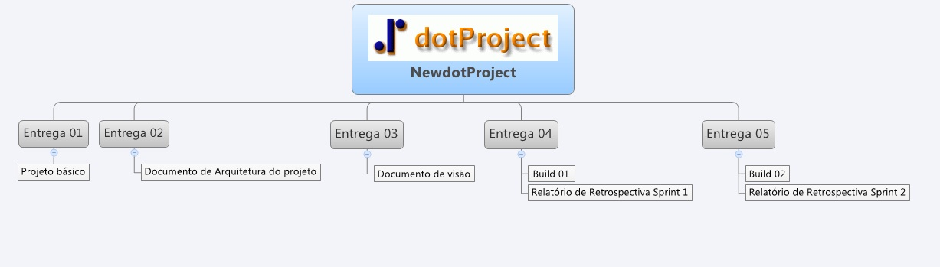

Descrição das Atividades

Fase N. Nome da Fase
Atividade | Descrição | Responsáveis
A1. Nome da Atividade | Descrição suscinta da atividade | Definir o(s) responsável(is) pela atividade.

Cronograma de Atividades

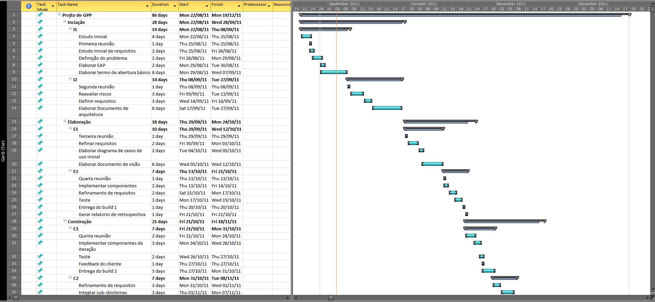

Resultados Esperados

Adequar o projeto ao GPR1, ou seja, ao Nivel G do MPS-BR, no nível de aplicação 1, que incorpora os seguintes fatores: “O escopo do trabalho para o projeto é definido”

“O escopo pode ser representado por meio de uma Estrutura Analítica do Projeto (EAP) também conhecida como WBS (Work Breakdown Structure). A EAP fornece um esquema para identificação e organização das unidades lógicas de trabalho a serem gerenciadas, que são chamadas de “pacotes de trabalho” (work packages). „

Atualmente o software que nós propusemos melhorar, não possui a funcionalidade de criar uma WBS. Portante, ao adequarmos o mesmo ao nivel MPS-GPR1, estaremos concluindo a nossa melhoria, seguindo o processo de melhoria de software brasilieiro com um objetivo bem definido assim como o resultado esperado.

[Apresentar quais são os resultados / benefícios que se espera alcançar ao final do trabalho de pesquisa.]

Referências Bibliográficas

http://www.softex.br/mpsbr/_home/default.asp

MPS.BR – Melhoria de Processo do Software Brasileiro – Guia Geral, Sociedade SOFTEX, Junho de 2011;
MPS.BR – Melhoria de Processo do Software Brasileiro – Guia de Implementação – Parte 1: Fundamentação para Implementação do Nível G do MR-MPS, Sociedade SOFTEX, Julho de 2011;

